Resolución del Pleno del Instituto de Transparencia, Acceso a la Información Pública y Protección de Datos Personales del Estado de México y Municipios, con domicilio en Metepec, Estado de México, de fecha diez de agosto de dos mil veintidós.

VISTO el expediente formado con motivo del Recurso de Revisión 05287/INFOEM/IP/RR/2022, promovido por el C. XXXX XXXXXX XXXXX, a quien en lo sucesivo se le denominará EL RECURRENTE, en contra de la respuesta del Ayuntamiento de Ecatepec de Morelos, en lo subsecuente se le denominará EL SUJETO OBLIGADO, se procede a dictar la presente resolución con base en lo siguiente:

ANTECEDENTES

I. De la Solicitud de Información
En fecha uno de marzo de dos mil veintidós, EL RECURRENTE presentó a través del Sistema de Acceso a la Información Mexiquense, que en lo subsecuente se le denominará el SAIMEX, ante EL SUJETO OBLIGADO, la solicitud de Acceso a la Información Pública, a la que se le asignó el número de expediente 00163/ECATEPEC/IP/2022, mediante la cual requirió, lo siguiente:

“Con base en las obligaciones que marca el artículo 51 de la Ley General de Contabilidad Gubernamental, así como los artículos 4 y 18 de la Ley de Disciplina Financiera de las Entidades Federativas y Municipios solicito se me envíe: Los resultados finales del municipio de acuerdo al Clasificador por Objeto del Gasto del ejercicio fiscal 2018, 2019, 2020 y 2021 . De preferencia se solicita la información en formato .XLS, y solo de no ser posible en formato .PDF" (Sic)

MODALIDAD DE ENTREGA: Vía Sistema de Acceso a la Información Mexiquense (SAIMEX) y Correo electrónico.

II. Turno de requerimiento del Sujeto Obligado
En cumplimiento al artículo 162 de la Ley de Transparencia y Acceso a la Información Pública del Estado de México y Municipios, el tres de marzo de dos mil veintidós, EL SUJETO OBLIGADO turnó mediante requerimiento, el contenido de la solicitud de información al servidor público habilitado que consideró competente, a efecto de que realizara la búsqueda y localización de la información solicitada, tal como se desprende de la imagen que se inserta a continuación:

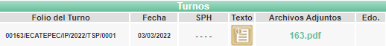

III. Respuesta del Sujeto Obligado
En fecha treinta de marzo de dos mil veintidós, EL SUJETO OBLIGADO dio respuesta a la solicitud de información en los siguientes términos:

“…En respuesta a la solicitud recibida, nos permitimos hacer de su conocimiento que con fundamento en el artículo 53, Fracciones: II, V y VI de la Ley de Transparencia y Acceso a la Información Pública del Estado de México y Municipios, le contestamos que:

El H. Ayuntamiento Constitucional de Ecatepec de Morelos hace de su conocimiento la respuesta emitida por Tesorería Municipal, la cual se anexa al presente en formato PDF. Sin otro particular por el momento, quedo de Usted…” (Sic)

A la respuesta EL SUJETO OBLIGADO, adjuntó los archivos electrónicos que a continuación se describen:

- “2018 EDO ANALITICO DE EGRESOS POR CLASIFICACION POR OBJETO DEL GASTO.pdf”, “2019 EDO ANALITICO DE EGRESOS POR CLASIFICACION POR OBJETO DEL GASTO.pdf”, “2020 ESTADO ANALITICO DEL EJERCICIO DEL PRESUPUESTO DE EGRESOS CLASIFICACION POR OBJETO DEL GASTO.pdf”, “2021 ESTADO ANALITICO DEL EJERCICIO DEL PRESUPUESTO POR OBJETO DEL GASTO.pdf”, documentos que contienen los Estados Analíticos del Ejercicio del Presupuesto de Egresos Detallado, Clasificación por objeto de Gasto (Capítulo y Concepto) de los años 2018, 2020 y 2021.

- “2018 EDO ANALITICO DE INGRESOS.pdf”, “2019 ESTADO ANALITICO DE INGRESOS.pdf”, “2020 ESTADO ANALITICO DE INGRESOS.pdf”, “2021 ESTADO ANALITICO DE INGRESOS.pdf”, estos archivos contienen los Estados Analíticos de Ingresos, de los años 2018, 2019, 2022 y 2021.

- “162-163.pdf”, contiene los oficios signados los servidores públicos habilitados de la Subdirección de Egresos y de la Tesorería Municipal los cuales mencionan que hacen llegan la información en formato digital la información solicitada.

IV. Del Recurso de Revisión
Inconforme por la respuesta proporcionada por el SUJETO OBLIGADO, el treinta y uno de marzo de dos mil veintidós, se interpuso el Recurso de Revisión materia del presente estudio, el cual fue registrado en EL SAIMEX y se le asignó el número de expediente anotado al rubro, en el que señaló el particular, lo siguiente:

- Acto impugnado:

“La respuesta del Sujeto Obligado NO CUMPLE en su totalidad con la solicitud de información al omitir el documento el Clasificador por Objeto del Gasto del ejercicio fiscal 2019" (Sic)

- Razones o motivos de inconformidad:

No señalo.

No se omite comentar, que EL RECURRENTE adjuntó a la interposición el archivo electrónico denominado “Archivo1648755073533.”, que, de la revisión al mismo, no se pudo advertir información en razón de que no es un formato compatible.

V. Del turno del Recurso de Revisión
El treinta y uno de marzo dos mil veintidós, el recurso que se trata se envió electrónicamente al Instituto de Transparencia, Acceso a la Información Pública y Protección de Datos Personales del Estado de México y Municipios y con fundamento en el artículo 185, fracción I de la Ley de Transparencia y Acceso a la Información Pública del Estado de México y Municipios, se turnó mediante el SAIMEX, a la Comisionada Sharon Cristina Morales Martínez, a efecto de decretar su admisión o desechamiento.

a) Admisión del Recurso de Revisión
De las constancias del expediente electrónico del SAIMEX, se advierte que en fecha uno de abril de dos mil veintidós, se acordó la admisión a trámite del Recurso de Revisión que nos ocupa; así como la integración del expediente respectivo, mismo que se puso a disposición de las partes, para que en un plazo máximo de siete días hábiles, manifestaran lo que a su derecho conviniera, a efecto de presentar pruebas y alegatos; así como para que EL SUJETO OBLIGADO rindiera su Informe Justificado, conforme a lo dispuesto por el artículo 185 de la Ley de Transparencia y Acceso a la Información Pública del Estado de México y Municipios.

b) Informe Justificado
En cumplimiento a lo anterior, de las constancias del expediente electrónico que obra en el SAIMEX, del Recurso materia del presente estudio, se advierte que EL SUJETO OBLIGADO presento su Informe Justificado en fecha once de abril de dos mil veintidós, como se desprende en la imagen que se anexa a continuación:

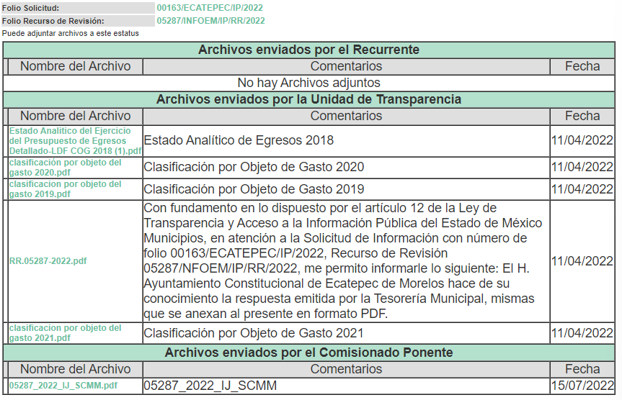

Informe Justificado que se puso a la vista del particular en fecha quince de julio de dos mil veintidós, en el cual el Tesorero Municipal, menciona que remite la información solicitada en formato digital, agregando los Estados Analíticos del Ejercicio del Presupuesto de Egresos Detallado, Clasificación por objeto de Gasto (Capítulo y Concepto) de los años 2018, 2019, 2020 y 2021.

c) Manifestaciones del Recurrente.
De las constancias que obran en el expediente electrónico del Sistema de Acceso a la Información Mexiquense (SAIMEX), se advierte que el particular no realizó sus manifestaciones conforme a derecho le correspondían.
d) De la ampliación de plazo para resolver
El once de julio de dos mil veintidós, se notificó a las partes el Acuerdo de ampliación del plazo para resolver los Recursos de Revisión en estudio, por un periodo de hasta quince días hábiles, de conformidad con el artículo 181, tercer párrafo de la Ley de Transparencia y Acceso a la Información Pública del Estado.

Este Organismo Garante no pasa por alto justificar, que el plazo para emitir resolución en el presente asunto encuentra justificación en el alto número de recursos de revisión recibidos dentro del primer semestre del año dos mil veintidós, que, en comparación con los recibidos el año pasado dentro del mismo periodo, se ha incrementado aproximadamente un 400%, circunstancia atípica que ha rebasado las capacidades técnicas y humanas del personal encargado de la proyección de las resoluciones a dichos medios de impugnación.

Por ello, es menester precisar que si bien se ha excedido el plazo para resolver el presente medio de impugnación, de conformidad con la ley de la materia, el plazo para emitir resolución se encuentra justificado en los elementos para medir su razonabilidad de asuntos conforme a los parámetros establecidos por diversos órganos jurisdiccionales federales, aplicables también en procedimientos análogos, como el que nos ocupa.
Así, en términos de lo que establecen los artículos 8.1 y 25 de la Convención Americana sobre Derechos Humanos, los recursos deben ser sencillos y resolverse en el menor tiempo posible, tomando en consideración la dilación total del procedimiento; esto es, en un plazo razonable.
En ese sentido, el legislador fijó los términos procesales en las leyes, de manera general, sin que pudiera prever la variada gama de casos que son resueltos por los órganos jurisdiccionales o cuasi jurisdiccionales, tanto por la complejidad de los hechos, como por el número de casos que conocen.
Por ello, excepcionalmente, si un asunto es resuelto con posterioridad a los plazos señalados por la norma debe analizarse la razonabilidad del tiempo necesario para su resolución, atentos a los siguientes criterios:
a) Complejidad del asunto: La complejidad de la prueba, la pluralidad de sujetos procesales, el tiempo transcurrido, las características y contexto del recurso.
b) Actividad Procesal del interesado: Acciones u omisiones del interesado.
c) Conducta de la Autoridad: Las Acciones u omisiones realizadas en el procedimiento. Así como si la autoridad actuó con la debida diligencia.
d) La afectación generada en la situación jurídica de la persona involucrada en el proceso: Violación a sus derechos humanos.
De modo que, cuando se trate de un asunto excepcional, por alguna o todas las características mencionadas o bien, cuando el ingreso de asuntos al órgano jurisdiccional o cuasi jurisdiccional respectivo supere notoriamente al que podría considerarse normal, debe concluirse que es una excluyente de responsabilidad en relación con la actuación del funcionario, como ha acontecido en el caso que nos ocupa.
Argumento que encuentra sustento en la jurisprudencia P./J. 32/92 emitida por el Pleno de la Suprema Corte de Justicia de la Nación de rubro “TÉRMINOS PROCESALES. PARA DETERMINAR SI UN FUNCIONARIO JUDICIAL ACTUÓ INDEBIDAMENTE POR NO RESPETARLOS SE DEBE ATENDER AL PRESUPUESTO QUE CONSIDERÓ EL LEGISLADOR AL FIJARLOS Y LAS CARACTERÍSTICAS DEL CASO.”, visible en la Gaceta del Seminario Judicial de la Federación con el registro digital 205635.
Razones por las cuales cabe concluir que, la resolución al Recurso de Revisión se solventa hasta esta fecha, debido a que existe una excesiva carga de trabajo en desproporción a la capacidad de los recursos materiales y humanos con que cuenta este Instituto para atender la enorme demanda de usuarios que acuden para que se les garantice su Derecho de acceso a la información Pública y Protección de Datos Personales, aunado a la complejidad de los hechos a los que se refieren, así como al volumen del expediente, la extensión de los escritos y pruebas aportadas y desahogadas por las partes; lo que impide la tramitación de los recursos dentro de los términos legales previamente establecidos por la Ley, por tratarse de causas de fuerza mayor.
Al respecto, también son de considerar los criterios sostenidos por el Cuarto Tribunal Colegiado en Materia Administrativa del Primer Circuito, cuyos rubros y datos de identificación son los siguientes:
“PLAZO RAZONABLE PARA RESOLVER. DIMENSIÓN Y EFECTOS DE ESTE CONCEPTO CUANDO SE ADUCE EXCESIVA CARGA DE TRABAJO.” consultable en el Seminario Judicial de la Federación y su gaceta, con el registro digital 2002351.
“PLAZO RAZONABLE PARA RESOLVER. CONCEPTO Y ELEMENTOS QUE LO INTEGRAN A LA LUZ DEL DERECHO INTERNACIONAL DE LOS DERECHOS HUMANOS.”, visible en el Seminario Judicial de la Federación y su gaceta, con el registro digital 2002350.
Por ello, este organismo garante comprometido con la tutela de los derechos humanos confiados, señala que este exceso del plazo legal para resolver el presente asunto, resulta de carácter excepcional.

e) Cierre de Instrucción
Una vez analizado el estado procesal que guarda el expediente, en fecha cuatro de agosto de dos mil veintidós, se acordó el cierre de instrucción, así como la remisión de este a efecto de ser resuelto, de conformidad con lo establecido en el artículo 185 fracciones VI y VIII de la Ley de Transparencia y Acceso a la Información Pública del Estado de México y Municipios.

CONSIDERANDO

- Competencia.
Este Instituto de Transparencia, Acceso a la Información Pública y Protección de Datos personales del Estado de México y Municipios, es competente para conocer y resolver el presente Recurso de Revisión, conforme a lo dispuesto en los artículos 6, Apartado A de la Constitución Política de los Estados Unidos Mexicanos; 5, párrafos trigésimo, trigésimo primero y trigésimo segundo, fracciones IV y V de la Constitución Política del Estado Libre y Soberano de México; 2 fracción II, 13, 29, 36, fracciones I y II, 176, 178, 179, 181 párrafo tercero y 185 de la Ley de Transparencia y Acceso a la Información Pública del Estado de México y Municipios; y 9, fracciones I y XXIV y 11 del Reglamento Interior del Instituto de Transparencia, Acceso a la Información Pública y Protección de Datos Personales del Estado de México y Municipios.

SEGUNDO. Interés.
El Recurso de Revisión fue interpuesto por parte legítima, en atención a que se presentó por EL RECURRENTE, quien es la misma persona que formuló la solicitud de acceso a la Información Pública al SUJETO OBLIGADO, en razón de que las claves de acceso al Sistema de Acceso a la Información Mexiquense (SAIMEX) son personales e irrepetibles a lo cual se tiene certeza que se trata del mismo particular.

TERCERO. Oportunidad.
El Recurso de Revisión fue interpuesto dentro del plazo de quince días hábiles, contados a partir del día siguiente al que EL RECURRENTE tuvo conocimiento de la respuesta impugnada; tal y como, lo prevé el artículo 178 de la Ley de Transparencia y Acceso a la Información Pública del Estado de México y Municipios, que establece:

“Artículo 178. El solicitante podrá interponer, por sí mismo o a través de su representante, de manera directa o por medios electrónicos, Recurso de Revisión ante el Instituto o ante la Unidad de Transparencia que haya conocido de la solicitud dentro de los quince días hábiles, siguientes a la fecha de la notificación de la respuesta.

A falta de respuesta del sujeto obligado, dentro de los plazos establecidos en esta Ley, a una solicitud de acceso a la Información Pública, el recurso podrá ser interpuesto en cualquier momento, acompañado con el documento que pruebe la fecha en que presentó la solicitud.

En el caso de que se interponga ante la Unidad de Transparencia, ésta deberá remitir el Recurso de Revisión al Instituto a más tardar al día siguiente de haberlo recibido.”

En esa tesitura, atendiendo a que EL SUJETO OBLIGADO notificó la respuesta a la solicitud de acceso a la Información Pública el día treinta de marzo de dos mil veintidós; así, el plazo de quince días hábiles que el artículo 178 de la Ley de la materia otorga a EL RECURRENTE para presentar el respectivo Recurso de Revisión, transcurrió del treinta y uno de marzo al veintisiete de abril de dos mil veintidós, sin contemplar en el cómputo los días dos, tres, nueve, diez, dieciséis, diecisiete, veintitrés y veinticuatro de abril de dos mil veintidós, por corresponder a sábados y domingos, considerados como días inhábiles, en términos del artículo 3, fracción X de la Ley de Transparencia y Acceso a la Información Pública del Estado de México y Municipios, así como, los días veintiuno de marzo y once, doce, trece, catorce y quince de abril de dos mil veintidós, por ser considerados como días inhábiles por suspensión de labores en términos del Calendario Oficial en Materia de Transparencia, Acceso a la Información Pública y Protección de Datos Personales del Estado de México y Municipios, así como de labores del Instituto para el año dos mil veintidós y enero de dos mil veintitrés, publicado en el Periódico Oficial “Gaceta del Gobierno”, el veintidós de diciembre de dos mil veintiuno.

En ese tenor, si el Recurso de Revisión que nos ocupa se interpuso el treinta de marzo de dos mil veintidós, éste se encuentra dentro de los márgenes temporales previstos en el citado precepto legal y, por tanto, se considera oportuno.

CUARTO. Procedibilidad.
Del análisis efectuado se advierte que resulta procedente la interposición de los recursos y se concluye la acreditación plena de todos y cada uno de los elementos formales exigidos por el artículo 180 de la Ley de Transparencia y Acceso a la Información Pública del Estado de México y Municipios, en atención a que fueron presentados mediante el formato visible en EL SAIMEX.

QUINTO. Análisis de la causal de sobreseimiento.
Una vez determinada la vía sobre la que versará el presente recurso, y previa revisión del expediente electrónico formado en EL SAIMEX con motivo de la solicitud de información y del recurso a que da origen, es de señalar que el análisis del presente, se basará en el contenido íntegro de las actuaciones que obran en el expediente electrónico, para así estar en posibilidad este Órgano Colegiado de dictar el fallo correspondiente conforme a derecho, tomando en consideración los elementos aportados por las partes y respetando en todo momento al principio de máxima publicidad consagrado en nuestra Constitución Política de los Estados Unidos Mexicanos, Constitución Política del Estado Libre del Estado de México y demás leyes aplicables en la materia; así como, en los Tratados Internacionales en los que el Estado Mexicano sea parte, en concordancia con el párrafo tercero del artículo 1 de la Constitución Política de los Estados Unidos Mexicanos y diversos 8 y 9 de la Ley de Transparencia y Acceso a la Información Pública del Estado de México y Municipios.

Primeramente, es importante señalar que EL SUJETO OBLIGADO es competente para generar, administrar o poseer la información solicitada, derivado de que éste ha asumido la misma, ya que en la respuesta adjuntó diversos documentos solicitados.

Por lo que, el hecho de que EL SUJETO OBLIGADO haya asumido contar con la información pública solicitada, aceptó que es información que genera, posee y administra, en el ejercicio de sus funciones de derecho público, motivo por el cual se actualiza el supuesto jurídico, previsto en el artículo 12 de la Ley de Transparencia y Acceso a la Información Pública del Estado de México y Municipios, que a la letra señala:
“Artículo 12. Quienes generen, recopilen, administren, manejen, procesen, archiven o conserven información pública serán responsables de la misma en los términos de las disposiciones jurídicas aplicables.

Los sujetos obligados sólo proporcionarán la información pública que se les requiera y que obre en sus archivos y en el estado en que ésta se encuentre. La obligación de proporcionar información no comprende el procesamiento de la misma, ni el presentarla conforme al interés del solicitante; no estarán obligados a generarla, resumirla, efectuar cálculos o practicar investigaciones.”

En atención a lo anterior, el estudio de la naturaleza jurídica de la información pública solicitada, tiene por objeto determinar si EL SUJETO OBLIGADO la genera, posee o administra; sin embargo, en aquellos casos en que éste la asume, a nada práctico nos conduciría su estudio, ya que como se observa de la respuesta vertida por EL SUJETO OBLIGADO, dicha información, fue admitida por el mismo; actualizándose el supuesto artículo 12 de la Ley de la materia, anteriormente referido.

A fin de corroborar lo anterior, es preciso señalar que EL RECURRENTE solicitó medularmente lo siguiente:

- Los resultados finales del municipio de acuerdo al Clasificador por Objeto del Gasto del ejercicio fiscal 2018, 2019, 2020 y 2021.

Mediante respuesta los servidores públicos habilitados de la Subdirección de Egresos y de la Tesorería Municipal entregaron los Estados Analíticos del Ejercicio del Presupuesto de Egresos Detallado, Clasificación por objeto de Gasto (Capítulo y Concepto) y los Estados Analíticos de Ingresos de los años 2018, 2019, 2020 y 2021.

Inconforme por la respuesta al RECURRENTE interpuso el presente Recurso de Revisión que nos ocupa, realizando los siguientes agravios.

Acto impugnado:
“La respuesta del Sujeto Obligado NO CUMPLE en su totalidad con la solicitud de información al omitir el documento el Clasificador por Objeto del Gasto del ejercicio fiscal 2019" (Sic).

Abierta la etapa de manifestaciones, EL SUJETO OBLIGADO rindió su Informe Justificado el cual adjunta los Estados Analíticos del Ejercicio del Presupuesto de Egresos Detallado, Clasificación por objeto de Gasto (Capítulo y Concepto) de los años 2018, 2019, 2020 y 2021; para mayor precisión únicamente se inserta el correspondiente al año 2019:

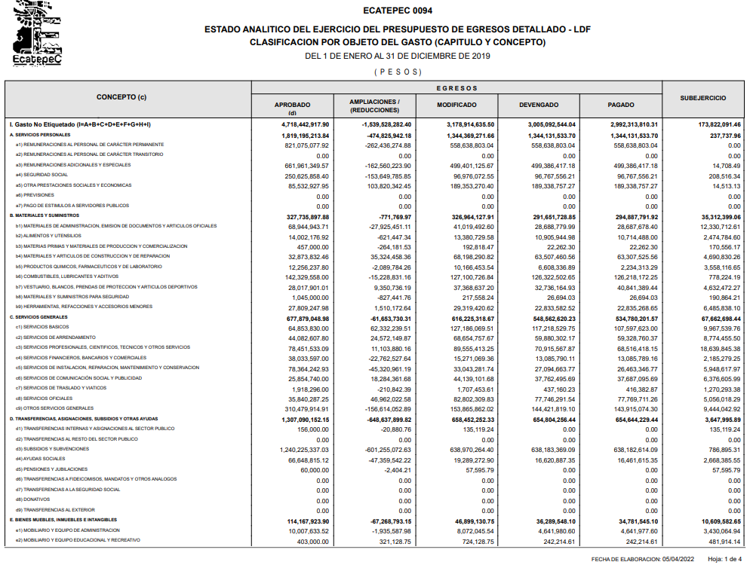
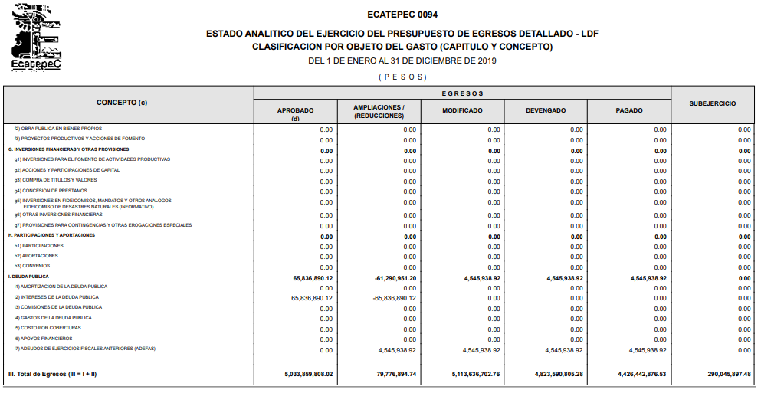

De lo anterior, este Órgano Garante advierte que de acuerdo a las manifestaciones vertidas por el particular, impugnando que hacía falta “…el Clasificador por Objeto del Gasto del ejercicio fiscal 2019” (Sic), en consecuencia, EL SUJETO OBLIGADO mediante el Informe Justificado hizo entrega del Estado Analítico del Ejercicio del Presupuesto de Egresos Detallado, Clasificación por objeto de Gasto (Capítulo y Concepto) del año 2019, el cual atiende agravios del RECURRENTE, reparando el Derecho al Acceso a la Información Pública.

Bajo ese contexto, este Instituto se analizó la totalidad de constancias que integran el expediente electrónico del SAIMEX y se advierte que el presente Recurso de Revisión versa en que EL SUJETO OBLIGADO modifico su repuesta de tal manera que éste asunto quedo sin materia.

En virtud de todo lo anteriormente expuesto, este Órgano Colegiado advierte que en el caso se actualiza la causal de sobreseimiento prevista en la fracción III del artículo 192 de la Ley de Transparencia y Acceso a la Información Pública del Estado de México y Municipios, que a la letra dice:

“Artículo 192. El recurso será sobreseído, en todo o en parte, cuando una vez admitido, se actualicen alguno de los siguientes supuestos:
(…)
III. El sujeto obligado responsable del acto lo modifique o revoque de tal manera que el Recurso de Revisión quede sin materia;”

Luego, conforme a la transcripción que antecede conviene desglosar los elementos de la disposición enunciada, de manera tal, que procede el sobreseimiento del Recurso de Revisión cuando EL SUJETO OBLIGADO modifique o revoque el acto impugnado, quedando el medio de impugnación sin efecto o materia.

1.- El sujeto obligado responsable,
2.- Acto,
3.- Que se modifique o revoque, y
4.- De tal manera que el medio de impugnación quede sin efecto o materia.

El primer elemento normativo, se actualiza ya que EL SUJETO OBLIGADO responsable, es el Ayuntamiento de Ecatepec de Morelos.

El segundo elemento normativo es la existencia de un acto, que, en el caso en concreto, se acredita con la existencia de la respuesta del SUJETO OBLIGADO, la cual precisamente es la que se impugna, toda vez que es la que a decir del RECURRENTE que “La respuesta del Sujeto Obligado NO CUMPLE en su totalidad con la solicitud de información al omitir el documento el Clasificador por Objeto del Gasto del ejercicio fiscal 2019" (Sic).

Cabe destacar que la respuesta proporcionada por el SUJETO OBLIGADO, el precepto normativo en estudio, lo consagra como “acto”, esto es así, ya que las respuestas emitidas por los Sujetos Obligados son consideradas, (en el contexto que la propia Ley establece), como “actos”, sin los cuales no se tendría certeza de la existencia o inexistencia de la Información Pública, porque precisamente la evidencia notoria y específica del actuar del SUJETO OBLIGADO se observa a través de sus actos que necesariamente ejecuta y con las que ejerce sus atribuciones legalmente conferidas.

La naturaleza jurídica de las respuestas que formulan los Sujetos Obligados, están delimitadas por la misma Ley de la materia, ya que el hecho de emitir actos no previstos en el marco normativo que en transparencia rige su actuar, serían ilegales de estricto derecho, por lo que dichos “actos” a que se refiere esta fracción están contenidos en la Ley de Transparencia y Acceso a la Información Pública del Estado de México y Municipios, en específico, en el artículo 53, fracción II, que a la letra dice:

“Artículo 53. Las Unidades de Transparencia tendrán las siguientes funciones:
(…)
II. Recibir, tramitar y dar respuesta a las solicitudes de acceso a la información;
(…)
(Énfasis añadido)

Es decir, la impugnación de EL RECURRENTE debe ser sobre la emisión de un “Acto” contenido en la misma Ley o la omisión en la emisión de ésta, lo que en el presente caso se actualiza con la respuesta dada por EL SUJETO OBLIGADO.

Ahora bien, por cuanto hace al tercer elemento normativo, es en esencia una condicional, consistente en que la Dependencia o Entidad responsable del acto o resolución impugnada la modifique o revoque; en cuanto hace a la modificación, ocurre cuando quien emitió su respuesta (acto o resolución), con posterioridad cambia la información proporcionada en un principio, cuyos resultados no dejan sin efectos la respuesta dada, sino que tiene por objeto añadir, suprimir, o sustituir datos, lo cual puede ser de forma parcial.
Para el caso que nos ocupa, recae esta figura en la modificación de la respuesta inicial, añadiendo a través del Informe Justificado elementos para así complementar el Derecho de Acceso a la Información, por parte del SUJETO OBLIGADO en su pronunciamiento.
En ese tenor, un acto impugnado queda sin efectos, aun cuando existiendo jurídicamente (esto es, que no se ha modificado, ni revocado) no genera ninguna consecuencia legal.
En tanto que, un acto impugnado queda sin materia, cuando ha sido satisfecha la pretensión de lo solicitado o exigido por EL RECURRENTE de manera que EL SUJETO OBLIGADO entrega una respuesta que, aunque sea posterior a los términos previstos en la Ley y mediante ésta concede la información solicitada.
Bajo esas consideraciones, se afirma que en el Recurso de Revisión sujeto a estudio, se actualiza la hipótesis jurídica citada en primer término, la cual señala, que un recurso será sobreseído, en todo o en parte, cuando una vez admitido, se modifique la respuesta de tal manera que el Recurso de Revisión quede sin materia, toda vez que quedó probado que EL SUJETO OBLIGADO mediante un acto posterior a su respuesta, como lo fue el Informe Justificado, realizó el pronunciamiento que dejó sin materia el presente Recurso.
En consecuencia, resulta procedente SOBRESEER el presente Recurso de Revisión, con fundamento en el artículo 192, fracciones III de la Ley de Transparencia y Acceso a la Información Pública del Estado de México y Municipios; toda vez que, queda sin materia, en atención a que EL SUJETO OBLIGADO amplió su respuesta, como ya quedó asentado en párrafos que anteceden.
Finalmente, cabe precisar que esta Ponencia no se pronuncia acerca del acto impugnado o razones o motivos de inconformidad, pues como quedó asentado en líneas anteriores, el presente recurso ha quedado sin materia, lo que impide estudiar y pronunciarse al respecto.

Por analogía, se cita la Tesis emitida por el Séptimo Tribunal Colegiado en Materia Civil del Primer Circuito que en su literalidad, establece lo siguiente:

“SOBRESEIMIENTO EN EL JUICIO DE AMPARO DIRECTO. IMPIDE EL ESTUDIO DE LAS VIOLACIONES PROCESALES PLANTEADAS EN LOS CONCEPTOS DE VIOLACIÓN. El sobreseimiento en el juicio de amparo directo provoca la terminación de la controversia planteada por el quejoso en la demanda de amparo, sin hacer un pronunciamiento de fondo sobre la legalidad o ilegalidad de la sentencia reclamada. Por consiguiente, si al sobreseerse en el juicio de amparo no se pueden estudiar los planteamientos que se hacen valer en contra del fallo reclamado, tampoco se deben analizar las violaciones procesales propuestas en los conceptos de violación, dado que, la principal consecuencia del sobreseimiento es poner fin al juicio de amparo sin resolver la controversia en sus méritos.”

En consecuencia, este Organismo Garante, en términos de lo dispuesto en el artículo 186 fracción I de la Ley de Transparencia y Acceso a la Información Pública del Estado de México y Municipios, determina SOBRESEER el Recurso de Revisión 05287/INFOEM/IP/RR/2022, al haber quedado sin materia, por las razones y fundamentos anteriormente expuestos.

Así, con fundamento en lo prescrito en los artículos 5, párrafos trigésimos, trigésimos primero, trigésimos segundos, fracciones IV y V, de la Constitución Política del Estado Libre y Soberano de México, y los artículos 2, fracción II, 9, 29, 36, fracciones I y II, 176, 178, 179, 181, 185, fracción I, 186 y 188, de la Ley de Transparencia y Acceso a la Información Pública del Estado de México y Municipios, este Pleno:

RESUELVE

PRIMERO. Se SOBRESEE el Recurso de Revisión 05287/INFOEM/IP/RR/2022, en términos de lo establecido en el artículo 192, fracción III de la Ley de Transparencia y Acceso a la Información Pública del Estado de México y Municipios, porque al modificar la respuesta, el Recurso de Revisión quedó sin materia en términos del Considerando Quinto de la presente Resolución.

SEGUNDO. Notifíquese la presente Resolución a la Titular de la Unidad de Transparencia del SUJETO OBLIGADO para su conocimiento, Vía Sistema de Acceso a la Información Mexiquense (SAIMEX).

TERCERO. Notifíquese al RECURRENTE la presente Resolución, Vía Sistema de Acceso a la Información Mexiquense (SAIMEX) y vía correo electrónico.

CUARTO. Hágase del conocimiento del RECURRENTE que de conformidad con lo establecido en el artículo 196, de la Ley de Transparencia y Acceso a la Información Pública del Estado de México y Municipios, podrá impugnarla vía Juicio de Amparo en los términos de las leyes aplicables.

ASÍ LO RESUELVE, POR UNANIMIDAD DE VOTOS EL PLENO DEL INSTITUTO DE TRANSPARENCIA, ACCESO A LA INFORMACIÓN PÚBLICA Y PROTECCIÓN DE DATOS PERSONALES DEL ESTADO DE MÉXICO Y MUNICIPIOS, CONFORMADO POR LOS COMISIONADOS JOSÉ MARTÍNEZ VILCHIS; MARÍA DEL ROSARIO MEJÍA AYALA; SHARON CRISTINA MORALES MARTÍNEZ; LUIS GUSTAVO PARRA NORIEGA Y GUADALUPE RAMÍREZ PEÑA; EN LA VIGÉSIMA OCTAVA SESIÓN ORDINARIA CELEBRADA EL DIEZ DE AGOSTO DE DOS MIL VEINTIDÓS, ANTE EL SECRETARIO TÉCNICO DEL PLENO, ALEXIS TAPIA RAMÍREZ.
SCMM/BLA/DEMF/CCC

